北京市粮食烘干成套设备补贴试点
建设技术规范

2023年06月
目 次

前 言 1

1 范围 1

2 规范性引用文件 1

3 术语和定义 2

4 工艺流程 3

5 建设要求 4

6 成套设备配置 7

7 安全与环保 8

8 安装与调试 9

9 验收 10

附录 A（资料性附录）不同规模粮食烘干试点成套设备配置参考表 11

附录 B（资料性附录）不同烘干形式粮食烘干试点成套设备工艺布置参考图 25

附录 C（资料性附录）粮食烘干成套设备补贴试点建设项目验收表 43

北京市粮食烘干成套设备补贴试点建设技术规范

前 言
按照“绿色环保、安全高效、先进适用”的总体要求，加快提升北京市粮食产后干燥机械化水平，助力粮食减损保质增收，特制定本规范。
- 范围
本规范规定了粮食烘干试点的术语和定义、工艺流程、建设要求、成套设备配置、安全与环保、安装与调试和使用验收等的基本要求。
本规范适用于家庭农场、农民合作社、粮食加工企业等新型农业生产经营主体所使用的粮食烘干成套设备补贴试点建设和验收，改（扩）建可参照执行。
- 规范性引用文件
下列文件对于本文件的应用是必不可少的。凡是注日期的引用文件，仅所注日期的版本适用于本文件。凡是不注日期的引用文件，其最新版本（包括所有的修改单）适用于本文件。
GB 1350 稻谷
GB 1351 小麦
GB 1353 玉米
GB 3096 声环境质量标准
GB 4053.1 固定式钢梯及平台安全要求 第1部分:钢直梯
GB 4053.3 固定式钢梯及平台安全要求 第3部分:工业防护栏杆及钢平台
GB 10395.1 农林机械安全第1部分：总则
GB 10396 农林拖拉机和机械、草坪和园艺动力机械安全标志和危险图形总则
GB 12348 工业企业厂界环境噪声排放标准
GB 13271 锅炉大气污染物排放标准
GB 13495.1 消防安全标志 第1部分：标志
GB 14784 带式输送机 安全规范
GB 15577 粉尘防爆安全规程
GB 15630 消防安全标志设置要求
GB 17440 粮食加工、储运系统粉尘防爆安全规程
GB 19517 国家电气设备安全技术规范
GB 40159 埋刮板输送机 安全规范
GB 50016 建筑设计防火规范
GB 50037 建筑物防雷设计规范
GB 50140 建筑灭火器配置设计规范
GB 50322 粮食钢板筒仓设计规范
GB 50017-2003 钢结构设计规范
GB 50018-2002 冷弯薄壁型彩钢板技术规范
GB 50205-2001 彩钢板结构工程施工质量验收规范
GB/T 2893.5 图形符号安全色和安全标志第５部分：安全标志使用原则与要求
GB/T 7723 固定式电子衡器
GB 50661 钢板焊接规范
GB/T 9969 工业产品使用说明书总则
GB/T 10595 带式输送机
GB/T 10596 埋刮板输送机
GB/T 16714 连续式粮食干燥机
GB/T 21015 稻谷干燥技术规范
GB/T 21016 小麦干燥技术规范
GB/T 21017 玉米干燥技术规范
GB/T 23821 机械安全 防止上下肢触及危险区的安全距离
GB/T 25235 粮油机械 组合清理筛
GB/T 26893 粮油机械 圆筒初清筛
GB/T 37513 粮油机械 低破碎斗式提升机
GB/T 37519 粮油机械 斗式提升机
GB/T 12755-2008 建筑用压型彩钢板
NY 2802 谷物干燥机大气污染物排放标准
NY/T 2844 双层圆筒初清筛
JB/T 9800 装配式金属筒仓
JB/T 10216 电控配电用电缆桥架
JB/T 10268 批式循环谷物干燥机
JB/T 13628 循环式粮食干燥机
AQ4229 粮食立筒仓粉尘防爆安全规范
TSG ZB001 燃油(气)燃烧器安全技术规则
NB/T 34040 小型生物质热风炉技术条件
DG/T 154-2019 热风炉行业标准

- 术语和定义
下列术语和定义适用于本文件。
  - 粮食烘干成套设备补贴试点
按一定的规模建设，可完成湿粮称重、清选、干燥、暂存等作业的工程项目。一般由汽车衡（地磅）、清选设备、暂存仓、干燥机和输送设备等成套设备组成，以及干燥机（塔）房、除尘室、配电室、锅炉房、办公用房和检验室等设施用房所组成。
  - 粮食烘干成套设备补贴试点规模
根据粮食干燥机处理量来划分粮食烘干成套设备补贴试点规模。粮食干燥机分为循环式和连续式两种，循环式干燥机处理量按单批次处理湿粮重量计算，连续式干燥机处理量按日干燥湿粮重量计算。
  - 批处理量
按循环式粮食干燥机有效容积一次装满干燥机的湿粮重量，单位为吨/批，干燥速率0.3%/h～1.0%/h。
  - 日处理量
按连续式粮食干燥机一日内所能干燥的湿粮重量，按日干燥20小时，降水幅度10%计，单位为吨/日。
  - 称重成套设备
对粮食进行整车称重的衡器，又称为汽车衡（地磅），主要由承载器、称重显示仪表、称重传感器等零部件组成。
  - 清选成套设备
去除粮食中杂质的成套设备，主要包括卸粮斗、地坑格栅、提升机、清理筛（圆筒初清筛或组合式清理筛）等设备。
  - 干燥成套设备
实现粮食干燥作业的成套设备，主要包括粮食干燥机主体及配套的热源、进料输送机（提升机、刮板输送机、皮带输送机）、电控系统等设备。
  - 烘前暂存成套设备
粮食干燥前用于湿粮暂存的成套设备，主要包括钢板仓、提升机及塔架、出料刮板（皮带）输送机、流粮管、通风系统等设施设备。
  - 烘后暂存成套设备
粮食干燥后用于干粮暂存的成套设备，主要包括钢板仓、提升机及塔架、出料刮板（皮带）输送机、通风系统等设施设备。
  - 除尘成套设备
对烘干作业过程中产生的粉尘进行集中处理的成套设备，主要包括风机、除尘器、管网、集尘罩等设备。
  - 烘干厂房
用于安置粮食干燥机（塔）成套设备的设施。
  - 除尘室
用于干燥机废气中粉尘集中沉降的设施，根据各地环保要求，具体除尘方式可采用重力沉降、重力结合喷淋、重力结合布袋除尘等不同的方式。
  - 检验室
用于存放粮食品质检测仪器设备的设施。检测仪器一般包括扦样器、容重器、爆腰灯（稻谷）、快速水分测定仪、烘箱和电子分析天平等。

- 工艺流程
图1 粮食烘干工艺流程
- 建设要求
  - 建设规模

5.1.1规模类型
粮食烘干应具备一定的规模，根据北京市粮食产地干燥现状与需求，按照规模适度、充分利用的原则，提出六种烘干建设规模，以循环式干燥机最大批处理量和连续式干燥机最大日处理量作为烘干规模的确定依据。采用循环式干燥机的粮食烘干成套设备补贴试点，其规模按每天干燥1批玉米，干燥速率0.3%/h～1.0%/h计算；采用连续式干燥机的粮食烘干成套设备补贴试点，其规模按每天干燥20小时玉米，平均降水幅度为10%计算。日处理量为120吨以下的粮食烘干成套设备补贴试点，宜采用循环式干燥机；日处理量120吨及以上的粮食烘干成套设备补贴试点，宜采用连续式干燥机；日处理量为120吨的粮食烘干成套设备补贴试点，根据自身需求，既可采用循环式干燥机，也可采用连续式干燥机。建设参考类型具体见表1。
表1 粮食烘干成套设备补贴试点建设类型分级情况表
干燥方式 | 循环式（连续式） |  |  | 连续式（循环式）
建设类型 | Ⅰ型 | Ⅱ型 | Ⅲ型 | Ⅳ型 | Ⅴ型 | Ⅵ型
建设规模（处理量） | 40t/批 | 80t/批 | 120 t/批 | 120 t/日 | 200 t/日 | 300 t/日

5.1.2 热源燃料

热源燃料主要为生物质、天然气、柴油、电热泵等。

5.1.3 主要技术指标
粮食烘干成套设备补贴试点规模及技术参考指标具体见表2。
表2 粮食烘干成套设备补贴试点建设规模及技术参考指标
序号 | 规模指标 |  | Ⅰ型 | Ⅱ型 | Ⅲ型 | Ⅳ型 | Ⅴ型 | Ⅵ型
1 | 处理量 |  | ≤40t/批 | 80t/批 | 120t/批 | 120t/日 | 200t/日 | 300t/日
2 | 烘干（不含汽车衡）占地面积（㎡） |  | 720 | 790 | 930 | 720 | 820 | 980
3 | 干燥机（塔）房面积（㎡） |  | 460-540 | 500-580 | 540-680 | - | - | -
4 | 除尘室面积（㎡） |  | 40-70 | 80-120 | 120-160 | - | - | -
5 | 锅炉房面积  （㎡） |  | - | - | - | 144 | 192 | 240
2 | 成套设备总功率（kW） | 燃气型 | ≤120 | ≤140 | ≤170 | ≤200 | ≤240 | ≤24
 |  | 燃油型 | ≤120 | ≤140 | ≤170 | ≤200 | ≤240 | ≤240
 |  | 电热泵 | ≤700 | ≤1200 | - | - | - | -
 |  | 燃生物质型 | ≤120 | ≤150 | ≤180 | ≤210 | ≤250 | ≤250
3 | 服务面积(亩) |  | 3000 | 5000 | 8000 | 8000 | 15000 | 24000
注：1.服务面积根据粮食烘干规模与单季粮食干燥作业时间20天进行估算。
2.电热泵成套设备热源电热转化效率按85%计算，其他部分功率参考燃气型计算。
  - 主要附属设施建筑结构

5.2.1 烘干厂房
烘干厂房建筑物宜采用单层钢柱排架结构，轻钢屋架，夹心彩钢板墙面，应符合GB 50017、GB 50018、GB 50205、GB 50037、GB 50140和GB/T 12755要求。循环式干燥机房进深宜为12-18米，排架柱距宜为6米，层高与干燥设备高度差不小于1.5米，进出口高度及宽度不小于4.0米。建筑施工应委托第三方监理，工程完工后，监理公司提供资质证明、施工现场质量管理检查记录、原材料质量证明、隐蔽工程记录、验收报告等资料。

5.2.2 除尘室
除尘室宜采用单层钢柱排架结构，轻钢屋架，夹心彩钢板墙面，应符合GB 50017、GB 50018、GB 50205、GB 50037、GB 50140和GB/T 12755要求。单级沉降室径深2.0～2.2m。建筑施工应委托第三方监理，工程完工后，监理公司提供资质证明、施工现场质量管理检查记录、原材料质量证明、隐蔽工程记录、验收报告等资料。

5.2.3 锅炉房
放置干燥机热源，包括燃气/燃油换热器、生物质锅炉，起到避雨作用。采用轻钢屋架，屋顶铺设彩钢板，夹心彩钢板墙面，应符合GB 50017、GB 50018、GB 50205、GB 50037、GB 50140和GB/T 12755要求。建筑施工应委托第三方监理，工程完工后，监理公司提供资质证明、施工现场质量管理检查记录、原材料质量证明、隐蔽工程记录、验收报告等资料。

  - 主要性能指标

5.3.1 原粮粮食
粮食水分16%～30%，其他质量指标应分别符合GB 1350、GB 1351和GB 1353规定。不同水分粮食应分别储存，分别进行干燥，同一批干燥的粮食水分不均匀度不大于3%。干燥前需进行清选除杂，含杂率不大于2%。

5.3.2 主要性能指标
主要性能指标应符合GB/T 16714和JB/T 13628或JB/T 10268规定，见表3。
表3 粮食烘干成套设备补贴试点主要性能指标
序号 | 指标名称 |  | 指标内容
一、循环式干燥机
1 | 处理量 t/批 |  | 达到规定的规模要求
2 | 单位耗热量 kJ/kg | 小麦 | 直接加热≤5500；间接加热≤7700
 |  | 玉米 | 直接加热≤7500；间接加热≤10500
 |  | 稻谷 | 直接加热≤6800；间接加热≤9520
3 | 单位耗电量（电加热） kJ/kg |  | ≤企业明示值
4 | 烘干不均匀度 % |  | ≤1.0
5 | 热风温度波动范围 ℃ |  | ≤±4
6 | 玉米裂纹率增值 % | 降水幅度≤5% | ≤15
 |  | 降水幅度＞5%，≤10% | ≤20
 |  | 降水幅度＞10% | ≤25
7 | 破碎率增值 % | 小麦、稻谷 | ≤0.3
 |  | 玉米 | ≤0.5
8 | 爆腰率增值 % | 稻谷 | ≤2.0
二、连续式干燥机
1 | 处理量 t/日 |  | 达到规定的规模要求
2 | 单位耗热量 kJ/kg | 小麦 | ≤6500
 |  | 玉米 | ≤8000
 |  | 稻谷 | ≤8800
3 | 烘干不均匀度 % | 降水幅度≤5% | ≤1.0
 |  | 降水幅度＞5%，≤10% | ≤1.5
 |  | 降水幅度＞10% | ≤2.0
4 | 破碎率增值 % | 小麦、稻谷 | ≤0.3
 |  | 玉米 | ≤0.5
5 | 玉米热损粒 % |  | ≤0.2
6 | 玉米裂纹率增加值 | 降水幅度≤5% | ≤20
 |  | 降水幅度＞5%，≤10% | ≤25
 |  | 降水幅度＞10% | ≤30
三、其它品质指标
1 | 色泽、气味 |  | 正常
2 | 苯并（a）芘增加值 μg/kg |  | ≤5
3 | 出机粮食温度 ℃ |  | ≤8（环境温度＜0℃）
 |  |  | ≤环境温度+8（环境温度≥0℃）
4 | 小麦湿面筋降低值 % |  | 0
三、其它指标
1 | 噪声 dB(A) |  | ≤85
2 | 粉尘浓度(工作间) mg/m³ |  | ≤10
注：
1.表中小麦干燥单位耗热量环境条件：环境温度为25℃，相对湿度为60%，大气压力为1.013×10⁵Pa。
2.表中玉米干燥单位耗热量环境条件：环境温度为10℃，相对湿度为50%，大气压力为1.013×10⁵Pa。
3.表中稻谷干燥单位耗热量环境条件：环境温度为25℃，相对湿度为60%，大气压力为1.013×10⁵Pa。
  - 选址及总平面要求

5.4.1 选址要求
5.4.1.1 应符合国家和地方土地利用规划和城乡规划的要求。
5.4.1.2 场地面积应满足生产、生活及发展的需要，远离居民区（距民用建筑≥25m）并位于居民区及公共建筑最大频率风向下风侧。
5.4.1.3 宜建设在粮食种植基地附近，应确保有稳定可靠的粮源、便于就近收购粮食，并具有相应规模的粮食储备量或中转量。
5.4.1.4 应具有便利和经济的交通运输条件，具备可靠、适用、经济的供电、消防用水、供热、通讯等外部协作条件。
5.4.1.5 应远离污染源及易燃、易爆等危险物品生产或存放的场所，符合国家及地方防爆、防火、防尘、环保、卫生及安全生产要求。
5.4.1.6 具有良好的工程地质和水文地质条件，地势应相对平坦、开阔、不低于周边基础高度，避免洪水、潮水或内涝威胁。不宜选择在抗震设防为8度以上的地震区，应避开泥石流、滑坡、洪涝等直接危害地段以及IV级自重湿陷性黄土和III级膨胀土等工程地质条件不良区。
5.4.1.7 应避开高压线、地下光缆、电缆、输油输气管道等设施。

5.4.2功能分区
5.4.2.1 粮食烘干成套设备补贴试点可分为原粮称重检测、预处理、干燥、烘前烘后暂存等主要生产区域和除尘、配电、燃料存储、检验室等辅助设施区域等，还可根据场区情况设置办公区和生活区。
5.4.2.2 粮食烘干成套设备补贴试点应做到功能分区明确、工艺流程简捷、布局紧凑合理，物流人流顺畅、确保操作安全便捷。
5.4.2.3 配电设施应靠近负荷较大的干燥区、靠近厂区边缘且输电线路进出方便的位置，宜布置在场区地势较高的位置，不得布置在有强烈振动的设备附近。
5.4.2.4 燃料间位置与各设施间的消防应符合GB 50016的要求。
5.4.2.5 场区应设计有环通道路和回车场。
  - 成套设备布局

5.5.1 本规范中干燥设备以天然气为热源进行布局。布局图仅供参考。

5.5.2 成套设备布局
5.5.2.1 Ⅰ型-Ⅲ型循环式粮食烘干成套设备补贴试点成套设备布局参考
Ⅰ型-Ⅲ型循环式粮食烘干成套设备补贴试点成套设备立面布局参考图，见附录B.1。
Ⅰ型-Ⅲ型循环式粮食烘干成套设备补贴试点成套设备平面布局参考图，见附录B.2。
Ⅰ型-Ⅲ型循环式粮食烘干成套设备补贴试点成套设备局部侧向视图参考，见附录B.3。

5.5.2.2 Ⅳ型-Ⅵ型连续式粮食烘干成套设备补贴试点成套设备布局参考
Ⅳ型-Ⅵ型连续式粮食烘干成套设备补贴试点成套设备立面布局参考图，见附录B.4。
Ⅳ型-Ⅵ型连续式粮食烘干成套设备补贴试点成套设备平面布局参考图，见附录B.5。
Ⅳ型-Ⅵ型连续式粮食烘干成套设备补贴试点成套设备局部侧向视图参考，见附录B.6。
- 成套设备配置
  - 不同规模粮食烘干试点成套设备配置要求

6.1.1 Ⅰ-40吨循环型粮食烘干成套设备配置要求，见附录A.1。

6.1.2 Ⅱ-80吨循环型粮食烘干成套设备配置要求，见附录A.2。

6.1.3 Ⅲ-120吨循环型粮食烘干成套设备配置要求，见附录A.3。

6.1.4 Ⅳ-120吨连续型粮食烘干成套设备配置要求，见附录A.4。

6.1.5 Ⅴ-200吨连续型粮食烘干成套设备配置要求，见附录A.5。

6.1.6 Ⅵ-300吨连续型粮食烘干成套设备配置要求，见附录A.6。
- 安全与环保
  - 安全性要求

7.1.1 粮食烘干成套设备补贴试点所选设备应符合GB 10395.1、GB 10396、GB 9969、GB 2893.5中要求。
7.1.2 电气控制应满足设计值和安全规范的要求，电气控制柜应采取防尘措施或放置于独立的控制室。

7.1.3 电器元件质量、型号、规格必须符合国家CCC标准要求。

7.1.4 干燥机控制系统应设置过载和漏电保护装置。

7.1.5 烘干在电气功能设计上要具备手动、自动两种功能，且可实现转换。

7.1.6 应能进行设备顺序起停，并具备电器连锁功能，有故障报警、指示灯。

7.1.7 干燥机控制系统应设置温度自动控制和超温报警装置。

7.1.8 装设的钢梯、扶手、护栏和平台等及防护装置应符合GB 4053.1和GB 4053.3的规定，护栏高度应≥1.1m，距离地面3.0m以上的爬梯应安装护栏。

7.1.9 采用燃油、燃气为燃料时，燃烧器应设置自动点火装置和熄火自动切断油、气路的装置及地震自动熄火装置。

7.1.10 采用天然气为热源，天然气系统应安装气体流量表等，天然气管道系统、储气瓶组与减压装置等应由燃气公司（部门）指派专业人员安装，且通过消防安全验收。采用电力热源，应符合电力相关部门要求。

7.1.11 专用蒸汽锅炉应安装安全阀、压力表、温度表、流量计和高低水位自动报警装置等，且应经国家授权的锅炉检验机构检验合格。

7.1.12 干燥机单体顶部应设置防止操作人员坠落的安全防护网或防护栅栏。

7.1.13 外露运动件及风机进风口应安装防护装置，防护装置的结构、安全距离应符合GB/T 23821的规定。

7.1.14有潜在危险的部位应固定永久性安全警示标志，安全标志应符合GB 10396、GB 2893.5的规定。

7.1.15 烘干应在相应位置设置消防安全标志，设置位置应符合GB 15630设置要求，消防安全标志应符合GB 13495.1的规定。

7.1.16 干燥作业现场应配置与燃料相适应的灭火装置。

7.1.17 干燥机（塔）房和除尘室应注意防爆安全，应符合GB 17440和GB 15577规定。

7.1.18 烘前仓与烘后暂存仓应设置防爆口。与粉尘接触的电气设备应采用防爆装置。
  - 环保要求

7.2.1 烘干操作室噪声不超过70dB（A）；工作环境噪声不超过85dB（A）；风机处不超过92dB（A）。其他区域参照GB 3096和GB 12348执行。

7.2.2 粮食烘干成套设备补贴试点宜配置除尘设备及管网，在卸粮坑、初清筛、干燥机排粮口、输送机卸料口和提升机进料口等设置吸尘点，吸出的粉尘能集中收集和清理，不造成二次污染。烘干作业场所空气中粉尘浓度室内不超过10mg/m³，室外不超过15mg/m³，或符合当地环保部门要求。

7.2.3 使用热风炉的颗粒物排放浓度、烟气黑度、二氧化硫、氮氧化物和汞及其化合物的排放浓度应符合GB 13271、NY 2802的要求。

7.2.4 干燥机、初清筛和提升机等设备的润滑部位不应有渗、漏油现象。

7.2.5 储油罐、储气瓶组、减压装置、热风炉及专用蒸汽炉等，与粉尘间及干燥机房三者应独立隔开，粉尘间要密封严密，且粉尘间粉尘不应逆行返回到干燥机房。
- 安装与调试
  - 安装

8.1.1 按成套设备基础图的要求进行水泥地面或设备基础施工，基础应平整坚固，载荷满足设备需求。安装前检查水泥地基、设备基础应达到基础图要求。

8.1.2 按照成套设备总图以及安装要求依次进行设备安装。

8.1.3 提升机、烘前仓、烘后暂存仓和干燥机安装应确保垂直竖立，提升机运转时不应出现皮带跑偏现象。

8.1.4 将控制柜安放在方便操作的位置，通过桥架与电缆线连接各设备，再进行空运转试车。
  - 调试

8.2.1 成套设备安装完毕后，应按照说明书的规定，对每台单机进行空载调试。

8.2.2 单机空载调试完成后，再进行联机调试，重点对上下游设备的互锁关系进行调试。

8.2.3 联机调试完成后，应进行负载调试，操作应符合标准GB/T 21015、GB/T 21016、GB/T 21017规定，保障成套设备生产能力和干燥后粮食品质符合表3的规定。

8.2.4负载调试完成后，应进行不少于一周的试运行；试运行结束后可以进行验收环节。
- 验收
  - 验收组织

9.1.1烘干厂房、除尘室、锅炉房等附属设施建设完成后，建设主体先自行组织相关人员进行初验，整理好建筑工程验收资料。

9.1.2在成套设备安装调试完成后，建设主体先自行组织相关人员进行初验，整理好设备购置清单及相关购销合同等资料。

9.1.3 初验完成后，项目具备全部竣工验收条件，建设主体可向所在区农机主管部门提出验收申请，由所在区农机主管部门委托建筑施工、机械设备、粮食烘干、农产品加工、财务核算等方面的有关专家组成第三方验收组开展验收。

9.1.4 各方面专家组成的第三方验收组赴现场实地验收，听取各有关单位的项目情况汇报，查阅厂房建设档案、设备档案、用户财务账目及其它相关资料，核验主要单机设备等。验收组应汇总整理验收材料、设备验收清单等，形成验收报告。验收报告由验收组组长与建设主体负责人双方签字确认。
  - 验收方法

9.2.1查验厂房主体结构验收资料（施工图纸、质量安全监督交底记录、地基验槽记录、主材合格证明、主体结构分部工程质量验收报告、竣工报告等）

9.2.2查验成套设备的技术文件（主要包括设备平面布置图纸、使用说明书（包括单机）、合同和相关粮食干燥品质指标检验报告等)中的技术要求是否符合本规范的有关要求。

9.2.3 核对发票、设备生产企业、设备型号、出厂编号、设备数量与实际购置设备的数量及铭牌信息是否相符。

9.2.4 空载验收，任意启动一台单机设备，看运行是否正常；启动成套烘干设备，看运行是否平稳。负载验收，开启烘干成套设备，持续干燥一批粮食，查验生产性能是否达到设备性能指标要求。

9.2.5 验收地点：用户现场。

9.2.5 验收表格详见附录 C的表C.1。
附录 A（资料性附录）
不同规模粮食烘干成套设备配置要求
A.1 Ⅰ-40吨循环型粮食烘干成套设备配置要求
档次名称 | 设备名称 |  | 数量 | 功率（kW） |  | 技术要求 | 引用标准
 |  |  |  | 单台 | 合计
40吨/批≤Ⅰ型<80吨/批 | 称重系统 | 量程100吨 | 1套 | — | — | 额定载荷50t。主要包括承载器、称重显示仪表、称重传感器等零部件。灵敏度：2.0±0.002MV/V。综合误差：±0.02%F.S，0.03%F.S。 | GB/T 7723 固定式电子衡器
 |  | 量程150吨 | 1套 | — | — | 额定载荷150t。主要包括承载器、称重显示仪表、称重传感器等零部件。灵敏度：2.0±0.002MV/V。综合误差：±0.02%F.S，0.03%F.S。 | GB/T 7723 固定式电子衡器
 | 原粮预处理系统 | 卸粮斗（卸粮地坑） | 1个 | — | — | 3000×3000×3000。采用钢板厚度≥3㎜。 | GB 50661 钢板焊接规范
 |  | 提升机 | 1台 | 3 | 3 | 提升量≥50t/h。额定产量工作状态下回流率≤1%。破碎率增值≤0.3%。 | GB/T 37519或GB/T 37513粮油机械斗式提升机
 |  | 清选筛 | 1套 | 4 | 4 | 处理量≥50t。大杂清除率≥90%。大杂含粮率≤2%。小杂清除率≥60%。 | GB/T 25235 粮油机械 组合清理筛；GB/T 26893 粮油机械 圆筒初清筛；NY/T 2844 双层圆筒初清筛
 | 烘前暂存系统 | 提升机 | 1台 | 3 | 3 | 提升量≥50t/h。额定产量工作状态下回流率≤1%。破碎率增值≤0.3%。 | GB/T 37519或GB/T 37513粮油机械斗式提升机
 |  | 暂存仓 | 1座 | 11 | 11 | 容量≥50t。室外安装的应采用镀锌钢板制作。应配置通风设备和高、低料位器。锥底料斗溜角≥45°。 | GB 50322 粮食钢板筒仓设计规范；AQ4229 粮食立筒式粉尘防爆安全规范；JB/T 9800 装配式金属筒仓
 |  | 刮板输送机/皮带输送机 | 1台 | 3 | 3 | 输送量≥50t/h。刮板机输送过程中无粉尘泄露。 | GB/T 10596 埋刮板输送机；GB/T 10595 带式输送机；GB 40159 埋刮板输送机 安全规范；GB 14784 带式输送机 安全规范
 | 烘干系统 | 提升机 | 1台 | 3 | 3 | 提升量≥50t/h。额定产量工作状态下回流率≤1%。破碎率增值≤0.3%。 | GB/T 37519或GB/T 37513粮油机械斗式提升机
 |  | 干燥机 | 2台 | 11 | 22 | 批次处理量40t，干燥速率0.3%/h～1.0%/h。 | JB/T 13628 循环式粮食干燥机；JB/T 10268 批式循环谷物干燥机
 |  | 刮板输送机/皮带输送机 | 2台 | 3 | 6 | 输送量≥50t/h。刮板机输送过程中无粉尘泄露。 | GB/T 10596 埋刮板输送机；GB/T 10595 带式输送机；GB 40159 埋刮板输送机 安全规范；GB 14784 带式输送机 安全规范
 |  | 刮板输送机/皮带输送机平台 | 1套 | — | — | 输送量≥50t/h。刮板机输送过程中无粉尘泄露。 | GB/T 10596 埋刮板输送机；GB/T 10595 带式输送机；GB 40159 埋刮板输送机 安全规范；GB 14784 带式输送机 安全规范
 | 热源 | 生物质颗粒型 | 2套 | 2 | 4 | 与烘干主机配套，符合生产、环保要求。  输出热量≥18×10⁴kcal/h，热效率≥80%。 | NB/T 34040 小型生物质热风炉技术条件  DG/T 154-2019 热风炉行业标准
 |  | 燃气型 | 2套 | 1 | 2 | 与烘干主机配套，符合生产、环保要求。  输出热量≥18×10⁴kcal/h，热效率≥80%。 | TSG ZB001 燃油(气)燃烧器安全技术规则  DG/T 154-2019 热风炉行业标准
 |  | 燃油型 | 2套 | 1 | 2 | 与烘干主机配套，符合生产、环保要求。  输出热量≥18×10⁴kcal/h，热效率≥80%。 | TSG ZB001 燃油(气)燃烧器安全技术规则  DG/T 154-2019 热风炉行业标准
 |  | 电热泵 | 2套 | 350 | 700 | 与烘干主机配套，符合生产、环保要求。  输出热量≥18×10⁴kcal/h，热效率≥80%。 | DG/T 154-2019 热风炉行业标准
 | 烘后储存系统 | 提升机 | 1台 | 3 | 3 | 提升量≥50t/h。额定产量工作状态下回流率≤1%。破碎率增值≤0.3%。 | GB/T 37519或GB/T 37513粮油机械斗式提升机
 |  | 储存仓 | 1座 | 11 | 11 | 容量≥50t。室外安装的应采用镀锌钢板制作。应配置通风设备和高、低料位器。锥底料斗溜角≥45°。 | GB 50322 粮食钢板筒仓设计规范；AQ4229 粮食立筒式粉尘防爆安全规范；JB/T 9800 装配式金属筒仓
 |  | 刮板输送机/皮带输送机 | 1台 | 3 | 3 | 输送量≥50t/h。刮板机输送过程中无粉尘泄露。 | GB/T 10596 埋刮板输送机；GB/T 10595 带式输送机；GB 40159 埋刮板输送机 安全规范；GB 14784 带式输送机 安全规范
 | 电气控制系统 | 电气控制设备 | 1套 | — | — | 规范配置电控柜、电线、电缆、桥架等。 | JB/T 10216 电控配电用电缆桥架
 | 除尘系统 | 除尘成套设备 | 1套 | 5.5 | 5.5 | 进出粮除尘设备及管网集中收集和清理干燥线上各环节节点处粉尘，不造成二次污染。 | GB 13271 锅炉大气污染物排放标准；NY 2802 谷物干燥机大气污染物排放标准
 | 其他附属设备 | 质检等 | 1套 | — | — | 生产必要性设备设施
 | 厂房 | 钢结构.彩钢板 | 500平方米 | — | — | 规范设计，钢结构骨架，彩钢板房顶及墙壁 | GB 50205钢结构工程施工质量验收标准

A.2 Ⅱ-80吨循环型粮食烘干成套设备配置要求

档次名称 | 设备名称 |  | 数量 | 功率（kW） |  | 技术要求 | 引用标准
 |  |  |  | 单台 | 合计
80吨/批≤Ⅱ型车 | 称重系统 | 量程100吨 | 1套 | — | — | 额定载荷100t。主要包括承载器、称重显示仪表、称重传感器等零部件。灵敏度：2.0±0.002MV/V。综合误差：±0.02%F.S，0.03%F.S。 | GB/T 7723 固定式电子衡器
 |  | 量程150吨 | 1套 | — | — | 额定载荷150t。主要包括承载器、称重显示仪表、称重传感器等零部件。灵敏度：2.0±0.002MV/V。综合误差：±0.02%F.S，0.03%F.S。 | GB/T 7723 固定式电子衡器
 | 原粮预处理系统 | 卸粮斗（卸粮地坑） | 1个 | — | — | 3000×3000×3000。采用钢板厚度≥3㎜。 | GB 50661 钢板焊接规范
 |  | 提升机 | 1台 | 3 | 3 | 提升量≥50t/h。额定产量工作状态下回流率≤1%。破碎率增值≤0.3%。 | GB/T 37519或GB/T 37513粮油机械斗式提升机
 |  | 清选筛 | 1套 | 4 | 4 | 处理量≥50t。大杂清除率≥90%。大杂含粮率≤2%。小杂清除率≥60%。 | GB/T 25235 粮油机械 组合清理筛；GB/T 26893 粮油机械 圆筒初清筛；NY/T 2844 双层圆筒初清筛
 | 烘前暂存系统 | 提升机 | 1台 | 3 | 3 | 提升量≥50t/h。额定产量工作状态下回流率≤1%。破碎率增值≤0.3%。 | GB/T 37519或GB/T 37513粮油机械斗式提升机
 |  | 暂存仓 | 1座 | 11 | 11 | 容量≥50t。室外安装的应采用镀锌钢板制作。应配置通风设备和高、低料位器。锥底料斗溜角≥45°。 | GB 50322 粮食钢板筒仓设计规范；AQ4229 粮食立筒式粉尘防爆安全规范；JB/T 9800 装配式金属筒仓
 |  | 刮板输送机/皮带输送机 | 1台 | 3 | 3 | 输送量≥50t/h。刮板机输送过程中无粉尘泄露。 | GB/T 10596 埋刮板输送机；GB/T 10595 带式输送机；GB 40159 埋刮板输送机 安全规范；GB 14784 带式输送机 安全规范
 | 烘干系统 | 提升机 | 1台 | 4 | 4 | 提升量≥50t/h。额定产量工作状态下回流率≤1%。破碎率增值≤0.3%。 | GB/T 37519或GB/T 37513粮油机械斗式提升机
 |  | 干燥机 | 4台 | 11 | 44 | 批次处理量40t，干燥速率0.3%/h～1.0%/h。 | JB/T 13628 循环式粮食干燥机；JB/T 10268 批式循环谷物干燥机
 |  | 刮板输送机/皮带输送机 | 2台 | 4 | 8 | 输送量≥50t/h。刮板机输送过程中无粉尘泄露。 | GB/T 10596 埋刮板输送机；GB/T 10595 带式输送机；GB 40159 埋刮板输送机 安全规范；GB 14784 带式输送机 安全规范
 |  | 刮板输送机/皮带输送机平台 | 1套 | — | — | 输送量≥50t/h。刮板机输送过程中无粉尘泄露。 | GB/T 10596 埋刮板输送机；GB/T 10595 带式输送机；GB 40159 埋刮板输送机 安全规范；GB 14784 带式输送机 安全规范
 | 热源 | 生物质颗粒型 | 4套 | 2 | 8 | 与烘干主机配套，符合生产、环保要求。  输出热量≥18×10⁴kcal/h，热效率≥80%。 | NB/T 34040 小型生物质热风炉技术条件  DG/T 154-2019 热风炉行业标准
 |  | 燃气型 | 4套 | 1 | 4 | 与烘干主机配套，符合生产、环保要求。  输出热量≥18×10⁴kcal/h，热效率≥80%。 | TSG ZB001 燃油(气)燃烧器安全技术规则  DG/T 154-2019 热风炉行业标准
 |  | 燃油型 | 4套 | 1 | 4 | 与烘干主机配套，符合生产、环保要求。  输出热量≥18×10⁴kcal/h，热效率≥80%。 | TSG ZB001 燃油(气)燃烧器安全技术规则  DG/T 154-2019 热风炉行业标准
 |  | 电热泵 | 4套 | 350 | 1400 | 与烘干主机配套，符合生产、环保要求。  输出热量≥18×10⁴kcal/h，热效率≥80%。 | DG/T 154-2019 热风炉行业标准
 | 烘后储存系统 | 提升机 | 1台 | 3 | 3 | 提升量≥50t/h。额定产量工作状态下回流率≤1%。破碎率增值≤0.3%。 | GB/T 37519或GB/T 37513粮油机械斗式提升机
 |  | 储存仓 | 1座 | 11 | 11 | 容量≥50t。室外安装的应采用镀锌钢板制作。应配置通风设备和高、低料位器。锥底料斗溜角≥45°。 | GB 50322 粮食钢板筒仓设计规范；AQ4229 粮食立筒式粉尘防爆安全规范；JB/T 9800 装配式金属筒仓
 |  | 刮板输送机/皮带输送机 | 1台 | 3 | 3 | 输送量≥50t/h。刮板机输送过程中无粉尘泄露。 | GB/T 10596 埋刮板输送机；GB/T 10595 带式输送机；GB 40159 埋刮板输送机 安全规范；GB 14784 带式输送机 安全规范
 | 电气控制系统 | 电气控制设备 | 1套 | — | — | 规范配置电控柜、电线、电缆、桥架等。 | JB/T 10216 电控配电用电缆桥架
 | 除尘系统 | 除尘成套设备 | 1套 | 5.5 | 5.5 | 进出粮除尘设备及管网集中收集和清理干燥线上各环节节点处粉尘，不造成二次污染。 | GB 13271 锅炉大气污染物排放标准；NY 2802 谷物干燥机大气污染物排放标准
 | 其他附属设备 | 质检等 | 1套 | — | — | 生产必要性设备设施
 | 厂房 | 钢结构.彩钢板 | 580平方米 | — | — | 规范设计，钢结构骨架，彩钢板房顶及墙壁 | GB 50205钢结构工程施工质量验收标准

A.3 Ⅲ-120吨循环型粮食烘干成套设备配置要求

档次名称 | 设备名称 |  | 数量 | 功率（kW） |  | 技术要求 | 引用标准
 |  |  |  | 单台 | 合计
120吨/批≤Ⅲ | 称重系统 | 量程100吨 | 1套 | — | — | 额定载荷50t。主要包括承载器、称重显示仪表、称重传感器等零部件。灵敏度：2.0±0.002MV/V。综合误差：±0.02%F.S，0.03%F.S。 | GB/T 7723 固定式电子衡器
 |  | 量程150吨 | 1套 | — | — | 额定载荷150t。主要包括承载器、称重显示仪表、称重传感器等零部件。灵敏度：2.0±0.002MV/V。综合误差：±0.02%F.S，0.03%F.S。 | GB/T 7723 固定式电子衡器
 | 原粮预处理系统 | 卸粮斗（卸粮地坑） | 1个 | — | — | 3000×3000×3000。采用钢板厚度≥3㎜。 | GB 50661 钢板焊接规范
 |  | 提升机 | 1台 | 3 | 3 | 提升量≥50t/h。额定产量工作状态下回流率≤1%。破碎率增值≤0.3%。 | GB/T 37519或GB/T 37513粮油机械斗式提升机
 |  | 清选筛 | 1套 | 4 | 4 | 处理量≥50t。大杂清除率≥90%。大杂含粮率≤2%。小杂清除率≥60%。 | GB/T 25235 粮油机械 组合清理筛；GB/T 26893 粮油机械 圆筒初清筛；NY/T 2844 双层圆筒初清筛
 | 烘前暂存系统 | 提升机 | 1台 | 3 | 3 | 提升量≥50t/h。额定产量工作状态下回流率≤1%。破碎率增值≤0.3%。 | GB/T 37519或GB/T 37513粮油机械斗式提升机
 |  | 暂存仓 | 1座 | 11 | 11 | 容量≥50t。室外安装的应采用镀锌钢板制作。应配置通风设备和高、低料位器。锥底料斗溜角≥45°。 | GB 50322 粮食钢板筒仓设计规范；AQ4229 粮食立筒式粉尘防爆安全规范；JB/T 9800 装配式金属筒仓
 |  | 刮板输送机/皮带输送机 | 1台 | 3 | 3 | 输送量≥50t/h。刮板机输送过程中无粉尘泄露。 | GB/T 10596 埋刮板输送机；GB/T 10595 带式输送机；GB 40159 埋刮板输送机 安全规范；GB 14784 带式输送机 安全规范
 | 烘干系统 | 提升机 | 1台 | 4 | 4 | 提升量≥50t/h。额定产量工作状态下回流率≤1%。破碎率增值≤0.3%。 | GB/T 37519或GB/T 37513粮油机械斗式提升机
 |  | 干燥机 | 6台 | 11 | 66 | 批次处理量40t，干燥速率0.3%/h～1.0%/h。 | JB/T 13628 循环式粮食干燥机；JB/T 10268 批式循环谷物干燥机
 |  | 刮板输送机/皮带输送机 | 2台 | 5.5 | 11 | 输送量≥50t/h。刮板机输送过程中无粉尘泄露。 | GB/T 10596 埋刮板输送机；GB/T 10595 带式输送机；GB 40159 埋刮板输送机 安全规范；GB 14784 带式输送机 安全规范
 |  | 刮板输送机/皮带输送机平台 | 1套 | — | — | 输送量≥50t/h。刮板机输送过程中无粉尘泄露。 | GB/T 10596 埋刮板输送机；GB/T 10595 带式输送机；GB 40159 埋刮板输送机 安全规范；GB 14784 带式输送机 安全规范
 | 热源 | 生物质颗粒型 | 6套 | 2 | 12 | 与烘干主机配套，符合生产、环保要求。  输出热量≥18×10⁴kcal/h，热效率≥80%。 | NB/T 34040 小型生物质热风炉技术条件  DG/T 154-2019 热风炉行业标准
 |  | 燃气型 | 6套 | 1 | 6 | 与烘干主机配套，符合生产、环保要求。  输出热量≥18×10⁴kcal/h，热效率≥80%。 | TSG ZB001 燃油(气)燃烧器安全技术规则  DG/T 154-2019 热风炉行业标准
 |  | 燃油型 | 6套 | 1 | 6 | 与烘干主机配套，符合生产、环保要求。  输出热量≥18×10⁴kcal/h，热效率≥80%。 | TSG ZB001 燃油(气)燃烧器安全技术规则  DG/T 154-2019 热风炉行业标准
 |  | 电热泵 | 6套 | 350 | 2100 | 与烘干主机配套，符合生产、环保要求。  输出热量≥18×10⁴kcal/h，热效率≥80%。 | DG/T 154-2019 热风炉行业标准
 | 烘后储存系统 | 提升机 | 1台 | 3 | 3 | 提升量≥50t/h。额定产量工作状态下回流率≤1%。破碎率增值≤0.3%。 | GB/T 37519或GB/T 37513粮油机械斗式提升机
 |  | 储存仓 | 1座 | 11 | 11 | 容量≥50t。室外安装的应采用镀锌钢板制作。应配置通风设备和高、低料位器。锥底料斗溜角≥45°。 | GB 50322 粮食钢板筒仓设计规范；AQ4229 粮食立筒式粉尘防爆安全规范；JB/T 9800 装配式金属筒仓
 |  | 刮板输送机/皮带输送机 | 1台 | 3 | 3 | 输送量≥50t/h。刮板机输送过程中无粉尘泄露。 | GB/T 10596 埋刮板输送机；GB/T 10595 带式输送机；GB 40159 埋刮板输送机 安全规范；GB 14784 带式输送机 安全规范
 | 电气控制系统 | 电气控制设备 | 1套 | — | — | 规范配置电控柜、电线、电缆、桥架等。 | JB/T 10216 电控配电用电缆桥架
 | 除尘系统 | 除尘成套设备 | 1套 | 5.5 | 5.5 | 进出粮除尘设备及管网集中收集和清理干燥线上各环节节点处粉尘，不造成二次污染。 | GB 13271 锅炉大气污染物排放标准；NY 2802 谷物干燥机大气污染物排放标准
 | 其他附属设备 | 质检等 | 1套 | — | — | 生产必要性设备设施
 | 厂房 | 钢结构.彩钢板 | 660平方米 | — | — | 规范设计，钢结构骨架，彩钢板房顶及墙壁 | GB 50205钢结构工程施工质量验收标准

A.4 Ⅳ-120吨连续型粮食烘干成套设备配置要求

档次名称 | 设备名称 |  | 数量 | 功率（kW） |  | 技术要求 | 引用标准
 |  |  |  | 单台 | 合计
120吨/日≤Ⅳ<200吨/日 | 称重系统 | 量程100吨 | 1套 | — | — | 额定载荷50t。主要包括承载器、称重显示仪表、称重传感器等零部件。灵敏度：2.0±0.002MV/V。综合误差：±0.02%F.S，0.03%F.S。 | GB/T 7723 固定式电子衡器
 |  | 量程150吨 | 1套 | — | — | 额定载荷150t。主要包括承载器、称重显示仪表、称重传感器等零部件。灵敏度：2.0±0.002MV/V。综合误差：±0.02%F.S，0.03%F.S。 | GB/T 7723 固定式电子衡器
 | 原粮预处理系统 | 卸粮斗（卸粮地坑） | 1个 | — | — | 4000×4000×4000。采用钢板厚度≥3㎜。 | GB 50661 钢板焊接规范
 |  | 提升机 | 1台 | 3 | 3 | 提升量≥50t/h。额定产量工作状态下回流率≤1%。破碎率增值≤0.3%。 | GB/T 37519或GB/T 37513粮油机械斗式提升机
 |  | 清选筛 | 1套 | 4 | 4 | 处理量≥50t。大杂清除率≥90%。大杂含粮率≤2%。小杂清除率≥60%。 | GB/T 25235 粮油机械 组合清理筛；GB/T 26893 粮油机械 圆筒初清筛；NY/T 2844 双层圆筒初清筛
 | 烘前暂存系统 | 提升机 | 1台 | 5.5 | 5.5 | 提升量≥50t/h。额定产量工作状态下回流率≤1%。破碎率增值≤0.3%。 | GB/T 37519或GB/T 37513粮油机械斗式提升机
 |  | 暂存仓 | 1座 | 11 | 11 | 容量≥100t。室外安装的应采用镀锌钢板制作。应配置通风设备和高、低料位器。锥底料斗溜角≥45°。 | GB 50322 粮食钢板筒仓设计规范；AQ4229 粮食立筒式粉尘防爆安全规范；JB/T 9800 装配式金属筒仓
 |  | 刮板输送机/皮带输送机 | 1台 | 3 | 3 | 输送量≥50t/h。刮板机输送过程中无粉尘泄露。 | GB/T 10596 埋刮板输送机；GB/T 10595 带式输送机；GB 40159 埋刮板输送机 安全规范；GB 14784 带式输送机 安全规范
 | 烘干系统 | 提升机 | 1台 | 4 | 4 | 提升量≥50t/h。额定产量工作状态下回流率≤1%。破碎率增值≤0.3%。 | GB/T 37519或GB/T 37513粮油机械斗式提升机
 |  | 烘干塔 | 1台 | 80 | 80 | 日处理量120t，降水幅度15%。 | JB/T 16714 连续式粮食干燥机
 |  | 刮板输送机/皮带输送机 | 2台 | 5.5 | 11 | 输送量≥50t/h。刮板机输送过程中无粉尘泄露。 | GB/T 10596 埋刮板输送机；GB/T 10595 带式输送机；GB 40159 埋刮板输送机 安全规范；GB 14784 带式输送机 安全规范
 |  | 刮板输送机/皮带输送机平台 | 1套 | — | — | 输送量≥50t/h。刮板机输送过程中无粉尘泄露。 | GB/T 10596 埋刮板输送机；GB/T 10595 带式输送机；GB 40159 埋刮板输送机 安全规范；GB 14784 带式输送机 安全规范
 | 热源 | 生物质颗粒型 | 1套 | 15 | 15 | 与烘干主机配套，符合生产、环保要求。  输出热量≥100×10⁴kcal/h，热效率≥80%。 | NB/T 34040 小型生物质热风炉技术条件  DG/T 154-2019 热风炉行业标准
 |  | 燃气型 | 1套 | 5.5 | 5.5 | 与烘干主机配套，符合生产、环保要求。  输出热量≥100×10⁴kcal/h，热效率≥80%。 | TSG ZB001 燃油(气)燃烧器安全技术规则  DG/T 154-2019 热风炉行业标准
 |  | 燃油型 | 1套 | 5.5 | 5.5 | 与烘干主机配套，符合生产、环保要求。  输出热量≥100×10⁴kcal/h，热效率≥80%。 | TSG ZB001 燃油(气)燃烧器安全技术规则  DG/T 154-2019 热风炉行业标准
 |  | 电热泵 | 1套 |  |  | 与烘干主机配套，符合生产、环保要求。  输出热量≥100×10⁴kcal/h，热效率≥80%。 | DG/T 154-2019 热风炉行业标准
 | 烘后储存系统 | 提升机 | 1台 | 5.5 | 5.5 | 提升量≥50t/h。额定产量工作状态下回流率≤1%。破碎率增值≤0.3%。 | GB/T 37519或GB/T 37513粮油机械斗式提升机
 |  | 储存仓 | 1座 | 11 | 11 | 容量≥100t。室外安装的应采用镀锌钢板制作。应配置通风设备和高、低料位器。锥底料斗溜角≥45°。 | GB 50322 粮食钢板筒仓设计规范；AQ4229 粮食立筒式粉尘防爆安全规范；JB/T 9800 装配式金属筒仓
 |  | 刮板输送机/皮带输送机 | 1台 | 3 | 3 | 输送量≥50t/h。刮板机输送过程中无粉尘泄露。 | GB/T 10596 埋刮板输送机；GB/T 10595 带式输送机；GB 40159 埋刮板输送机 安全规范；GB 14784 带式输送机 安全规范
 | 电气控制系统 | 电气控制设备 | 1套 | — | — | 规范配置电控柜、电线、电缆、桥架等。 | JB/T 10216 电控配电用电缆桥架
 | 除尘系统 | 除尘成套设备 | 1套 | 7.5 | 7.5 | 进出粮除尘设备及管网集中收集和清理干燥线上各环节节点处粉尘，不造成二次污染。 | GB 13271 锅炉大气污染物排放标准；NY 2802 谷物干燥机大气污染物排放标准
 | 其他附属设备 | 质检等 | 1套 | — | — | 生产必要性设备设施
 | 厂房 | 指锅炉房 | 144平方米 | — | — | 规范设计，钢结构骨架，彩钢板房顶及墙壁 | GB 50205钢结构工程施工质量验收标准

A.5 Ⅴ-200吨连续型粮食烘干成套设备配置要求

档次名称 | 设备名称 |  | 数量 | 功率（kW） |  | 技术要求 | 引用标准
 |  |  |  | 单台 | 合计
200吨/日≤Ⅴ<300吨/日 | 称重系统 | 量程100吨 | 1套 | — | — | 额定载荷50t。主要包括承载器、称重显示仪表、称重传感器等零部件。灵敏度：2.0±0.002MV/V。综合误差：±0.02%F.S，0.03%F.S。 | GB/T 7723 固定式电子衡器
 |  | 量程150吨 | 1套 | — | — | 额定载荷150t。主要包括承载器、称重显示仪表、称重传感器等零部件。灵敏度：2.0±0.002MV/V。综合误差：±0.02%F.S，0.03%F.S。 | GB/T 7723 固定式电子衡器
 | 原粮预处理系统 | 卸粮斗（卸粮地坑） | 1个 | — | — | 4000×4000×4000。采用钢板厚度≥3㎜。 | GB 50661 钢板焊接规范
 |  | 提升机 | 1台 | 3 | 3 | 提升量≥50t/h。额定产量工作状态下回流率≤1%。破碎率增值≤0.3%。 | GB/T 37519或GB/T 37513粮油机械斗式提升机
 |  | 清选筛 | 1套 | 4 | 4 | 处理量≥50t。大杂清除率≥90%。大杂含粮率≤2%。小杂清除率≥60%。 | GB/T 25235 粮油机械 组合清理筛；GB/T 26893 粮油机械 圆筒初清筛；NY/T 2844 双层圆筒初清筛
 | 烘前暂存系统 | 提升机 | 1台 | 5.5 | 5.5 | 提升量≥50t/h。额定产量工作状态下回流率≤1%。破碎率增值≤0.3%。 | GB/T 37519或GB/T 37513粮油机械斗式提升机
 |  | 暂存仓 | 1座 | 15 | 15 | 容量≥200t。室外安装的应采用镀锌钢板制作。应配置通风设备和高、低料位器。锥底料斗溜角≥45°。 | GB 50322 粮食钢板筒仓设计规范；AQ4229 粮食立筒式粉尘防爆安全规范；JB/T 9800 装配式金属筒仓
 |  | 刮板输送机/皮带输送机 | 1台 | 3 | 3 | 输送量≥50t/h。刮板机输送过程中无粉尘泄露。 | GB/T 10596 埋刮板输送机；GB/T 10595 带式输送机；GB 40159 埋刮板输送机 安全规范；GB 14784 带式输送机 安全规范
 | 烘干系统 | 提升机 | 1台 | 7.5 | 7.5 | 提升量≥50t/h。额定产量工作状态下回流率≤1%。破碎率增值≤0.3%。 | GB/T 37519或GB/T 37513粮油机械斗式提升机
 |  | 烘干塔 | 1台 | 112 | 112 | 日处理量120t，降水幅度15%。 | JB/T 16714 连续式粮食干燥机
 |  | 刮板输送机/皮带输送机 | 2台 | 5.5 | 11 | 输送量≥50t/h。刮板机输送过程中无粉尘泄露。 | GB/T 10596 埋刮板输送机；GB/T 10595 带式输送机；GB 40159 埋刮板输送机 安全规范；GB 14784 带式输送机 安全规范
 |  | 刮板输送机/皮带输送机平台 | 1套 | — | — | 输送量≥50t/h。刮板机输送过程中无粉尘泄露。 | GB/T 10596 埋刮板输送机；GB/T 10595 带式输送机；GB 40159 埋刮板输送机 安全规范；GB 14784 带式输送机 安全规范
 | 热源 | 生物质颗粒型 | 1套 | 15 | 15 | 与烘干主机配套，符合生产、环保要求。  输出热量≥250×10⁴kcal/h，热效率≥80%。 | NB/T 34040 小型生物质热风炉技术条件  DG/T 154-2019 热风炉行业标准
 |  | 燃气型 | 1套 | 5.5 | 5.5 | 与烘干主机配套，符合生产、环保要求。  输出热量≥250×10⁴kcal/h，热效率≥80%。 | TSG ZB001 燃油(气)燃烧器安全技术规则  DG/T 154-2019 热风炉行业标准
 |  | 燃油型 | 1套 | 5.5 | 5.5 | 与烘干主机配套，符合生产、环保要求。  输出热量≥250×10⁴kcal/h，热效率≥80%。 | TSG ZB001 燃油(气)燃烧器安全技术规则  DG/T 154-2019 热风炉行业标准
 |  | 电热泵 | 1套 |  |  | 与烘干主机配套，符合生产、环保要求。  输出热量≥250×10⁴kcal/h，热效率≥80%。 | DG/T 154-2019 热风炉行业标准
 | 烘后储存系统 | 提升机 | 1台 | 5.5 | 5.5 | 提升量≥50t/h。额定产量工作状态下回流率≤1%。破碎率增值≤0.3%。 | GB/T 37519或GB/T 37513粮油机械斗式提升机
 |  | 储存仓 | 1座 | 15 | 15 | 容量≥100t。室外安装的应采用镀锌钢板制作。应配置通风设备和高、低料位器。锥底料斗溜角≥45°。 | GB 50322 粮食钢板筒仓设计规范；AQ4229 粮食立筒式粉尘防爆安全规范；JB/T 9800 装配式金属筒仓
 |  | 刮板输送机/皮带输送机 | 1台 | 3 | 3 | 输送量≥50t/h。刮板机输送过程中无粉尘泄露。 | GB/T 10596 埋刮板输送机；GB/T 10595 带式输送机；GB 40159 埋刮板输送机 安全规范；GB 14784 带式输送机 安全规范
 | 电气控制系统 | 电气控制设备 | 1套 | — | — | 规范配置电控柜、电线、电缆、桥架等。 | JB/T 10216 电控配电用电缆桥架
 | 除尘系统 | 除尘成套设备 | 1套 | 7.5 | 7.5 | 进出粮除尘设备及管网集中收集和清理干燥线上各环节节点处粉尘，不造成二次污染。 | GB 13271 锅炉大气污染物排放标准；NY 2802 谷物干燥机大气污染物排放标准
 | 其他附属设备 | 质检等 | 1套 | — | — | 生产必要性设备设施
 | 厂房 | 指锅炉房 | 192平方米 | — | — | 规范设计，钢结构骨架，彩钢板房顶及墙壁 | GB 50205钢结构工程施工质量验收标准

A.6 Ⅵ-300吨连续型粮食烘干成套设备配置要求

档次名称 | 设备名称 |  | 数量 | 功率（kW） |  | 技术要求 | 引用标准
 |  |  |  | 单台 | 合计
300吨/日≤Ⅵ | 称重系统 | 量程100吨 | 1套 | — | — | 额定载荷50t。主要包括承载器、称重显示仪表、称重传感器等零部件。灵敏度：2.0±0.002MV/V。综合误差：±0.02%F.S，0.03%F.S。 | GB/T 7723 固定式电子衡器
 |  | 量程150吨 | 1套 | — | — | 额定载荷150t。主要包括承载器、称重显示仪表、称重传感器等零部件。灵敏度：2.0±0.002MV/V。综合误差：±0.02%F.S，0.03%F.S。 | GB/T 7723 固定式电子衡器
 | 原粮预处理系统 | 卸粮斗（卸粮地坑） | 1个 | — | — | 4000×4000×4000。采用钢板厚度≥3㎜。 | GB 50661 钢板焊接规范
 |  | 提升机 | 1台 | 3 | 3 | 提升量≥50t/h。额定产量工作状态下回流率≤1%。破碎率增值≤0.3%。 | GB/T 37519或GB/T 37513粮油机械斗式提升机
 |  | 清选筛 | 1套 | 4 | 4 | 处理量≥50t。大杂清除率≥90%。大杂含粮率≤2%。小杂清除率≥60%。 | GB/T 25235 粮油机械 组合清理筛；GB/T 26893 粮油机械 圆筒初清筛；NY/T 2844 双层圆筒初清筛
 | 烘前暂存系统 | 提升机 | 1台 | 7.5 | 7.5 | 提升量≥50t/h。额定产量工作状态下回流率≤1%。破碎率增值≤0.3%。 | GB/T 37519或GB/T 37513粮油机械斗式提升机
 |  | 暂存仓 | 1座 | 15 | 15 | 容量≥200t。室外安装的应采用镀锌钢板制作。应配置通风设备和高、低料位器。锥底料斗溜角≥45°。 | GB 50322 粮食钢板筒仓设计规范；AQ4229 粮食立筒式粉尘防爆安全规范；JB/T 9800 装配式金属筒仓
 |  | 刮板输送机/皮带输送机 | 1台 | 3 | 3 | 输送量≥50t/h。刮板机输送过程中无粉尘泄露。 | GB/T 10596 埋刮板输送机；GB/T 10595 带式输送机；GB 40159 埋刮板输送机 安全规范；GB 14784 带式输送机 安全规范
 | 烘干系统 | 提升机 | 1台 | 7.5 | 7.5 | 提升量≥50t/h。额定产量工作状态下回流率≤1%。破碎率增值≤0.3%。 | GB/T 37519或GB/T 37513粮油机械斗式提升机
 |  | 烘干塔 | 1台 | 143 | 143 | 日处理量120t，降水幅度15%。 | JB/T 16714 连续式粮食干燥机
 |  | 刮板输送机/皮带输送机 | 2台 | 5.5 | 11 | 输送量≥50t/h。刮板机输送过程中无粉尘泄露。 | GB/T 10596 埋刮板输送机；GB/T 10595 带式输送机；GB 40159 埋刮板输送机 安全规范；GB 14784 带式输送机 安全规范
 |  | 刮板输送机/皮带输送机平台 | 1套 | — | — | 输送量≥50t/h。刮板机输送过程中无粉尘泄露。 | GB/T 10596 埋刮板输送机；GB/T 10595 带式输送机；GB 40159 埋刮板输送机 安全规范；GB 14784 带式输送机 安全规范
 | 热源 | 生物质颗粒型 | 1套 | 20 | 20 | 与烘干主机配套，符合生产、环保要求。  输出热量≥360×10⁴kcal/h，热效率≥80%。 | NB/T 34040 小型生物质热风炉技术条件  DG/T 154-2019 热风炉行业标准
 |  | 燃气型 | 1套 | 7.5 | 7.5 | 与烘干主机配套，符合生产、环保要求。  输出热量≥360×10⁴kcal/h，热效率≥80%。 | TSG ZB001 燃油(气)燃烧器安全技术规则  DG/T 154-2019 热风炉行业标准
 |  | 燃油型 | 1套 | 7.5 | 7.5 | 与烘干主机配套，符合生产、环保要求。  输出热量≥360×10⁴kcal/h，热效率≥80%。 | TSG ZB001 燃油(气)燃烧器安全技术规则  DG/T 154-2019 热风炉行业标准
 |  | 电热泵 | 1套 |  |  | 与烘干主机配套，符合生产、环保要求。  输出热量≥360×10⁴kcal/h，热效率≥80%。 | DG/T 154-2019 热风炉行业标准
 | 烘后储存系统 | 提升机 | 1台 | 5.5 | 5.5 | 提升量≥50t/h。额定产量工作状态下回流率≤1%。破碎率增值≤0.3%。 | GB/T 37519或GB/T 37513粮油机械斗式提升机
 |  | 储存仓 | 1座 | 15 | 15 | 容量≥100t。室外安装的应采用镀锌钢板制作。应配置通风设备和高、低料位器。锥底料斗溜角≥45°。 | GB 50322 粮食钢板筒仓设计规范；AQ4229 粮食立筒式粉尘防爆安全规范；JB/T 9800 装配式金属筒仓
 |  | 刮板输送机/皮带输送机 | 1台 | 3 | 3 | 输送量≥50t/h。刮板机输送过程中无粉尘泄露。 | GB/T 10596 埋刮板输送机；GB/T 10595 带式输送机；GB 40159 埋刮板输送机 安全规范；GB 14784 带式输送机 安全规范
 | 电气控制系统 | 电气控制设备 | 1套 | — | — | 规范配置电控柜、电线、电缆、桥架等。 | JB/T 10216 电控配电用电缆桥架
 | 除尘系统 | 除尘成套设备 | 1套 | 7.5 | 7.5 | 进出粮除尘设备及管网集中收集和清理干燥线上各环节节点处粉尘，不造成二次污染。 | GB 13271 锅炉大气污染物排放标准；NY 2802 谷物干燥机大气污染物排放标准
 | 其他附属设备 | 质检等 | 1套 | — | — | 生产必要性设备设施
 | 厂房 | 指锅炉房 | 240平方米 | — | — | 规范设计，钢结构骨架，彩钢板房顶及墙壁 | GB 50205钢结构工程施工质量验收标准

附录 B（资料性附录）
不同形式粮食烘干成套设备工艺布置参考图
附录B.1 Ⅰ型-Ⅲ型循环式粮食烘干成套设备补贴试点成套设备立面布局参考图
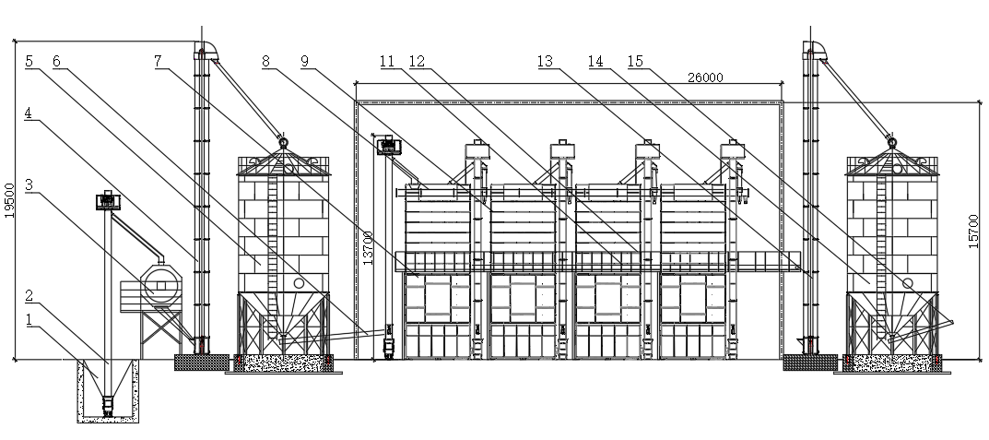
1.卸粮斗 2.1#提升机 3.初清筛 4.2#提升机 5.烘前仓 6.1#刮板机/皮带输送机 7.3#提升机 8.2#刮板机/皮带输送机
9.循环式干燥机 11.3#刮板机/皮带输送机 12.刮板机/皮带输送机平台 13.4#提升机 14.烘后暂存仓 15.4#刮板机/皮带输送机

附录B.2 Ⅰ型-Ⅲ型循环式粮食烘干成套设备补贴试点成套设备平面布局参考图
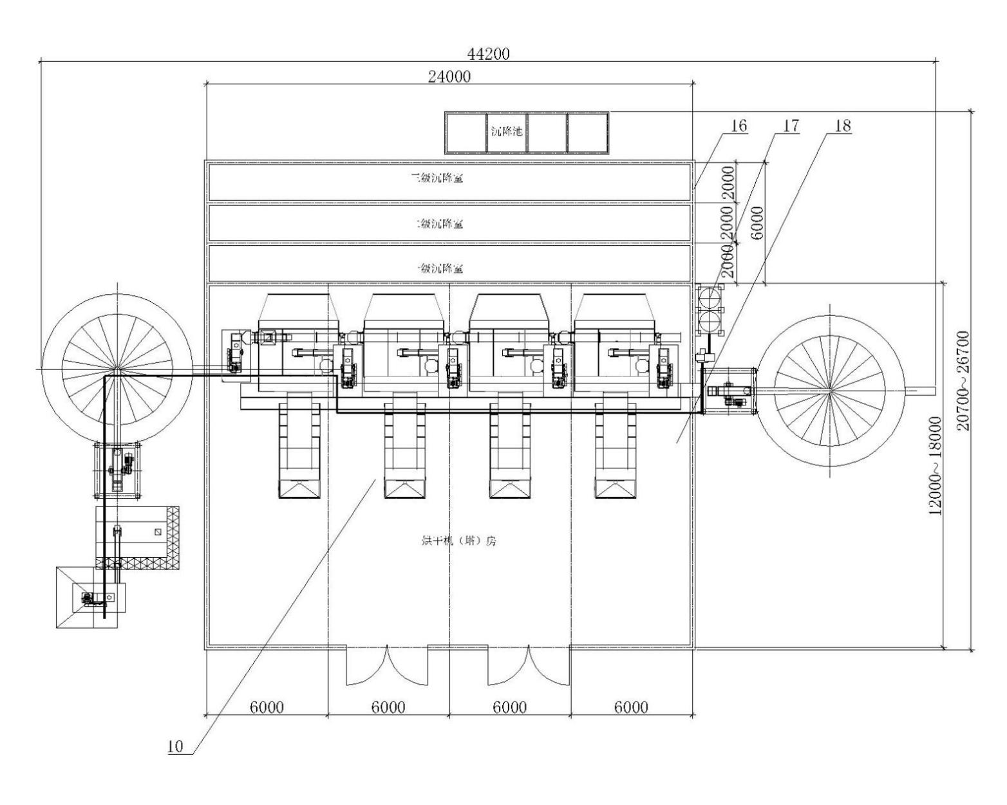
10.燃气换热器 16.沉降室 17.除尘设备及管网 18.干燥机（塔）房

附录B.3 Ⅰ型-Ⅲ型循环式粮食烘干成套设备补贴试点成套设备局部侧向视图参考
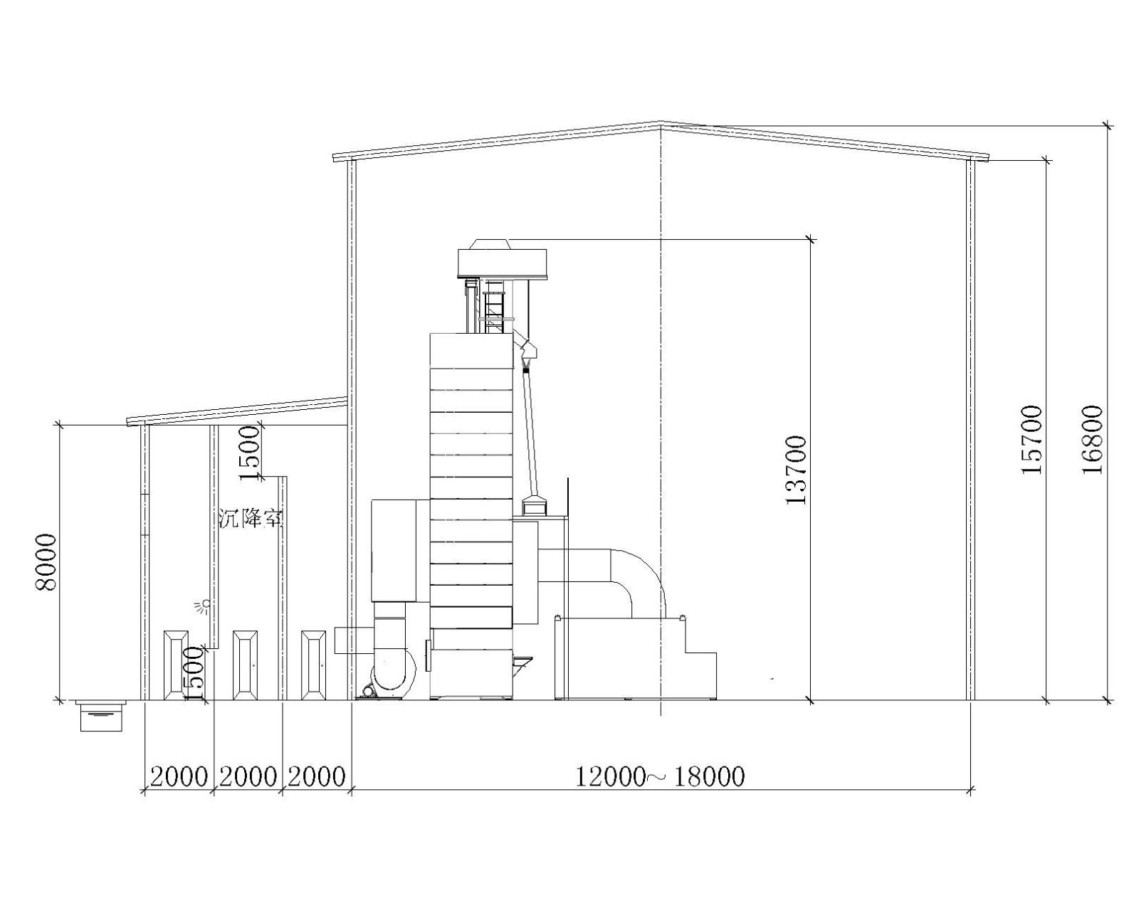

附录B.4 Ⅳ型-Ⅵ型连续式粮食烘干成套设备补贴试点成套设备立面布局参考图
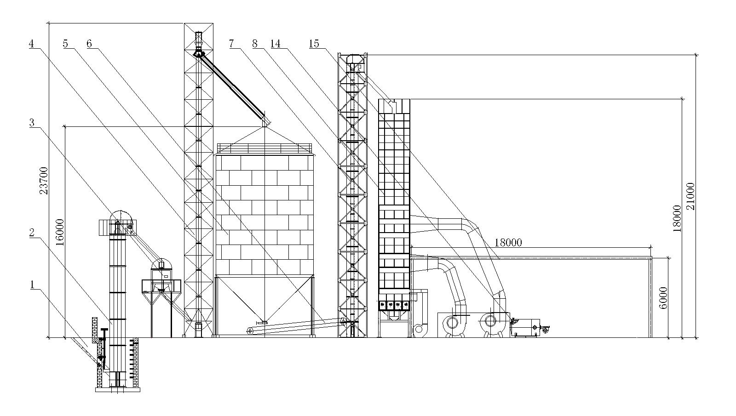
1.卸粮斗 2.1#提升机 3.初清筛 4.2#提升机 5.烘前仓 6.1#刮板机/皮带输送机 7.3#提升机 8.连续式干燥机
14.燃气换热器 15.锅炉房

附录B.5 Ⅳ型-Ⅵ型连续式粮食烘干成套设备补贴试点成套设备平面布局参考图
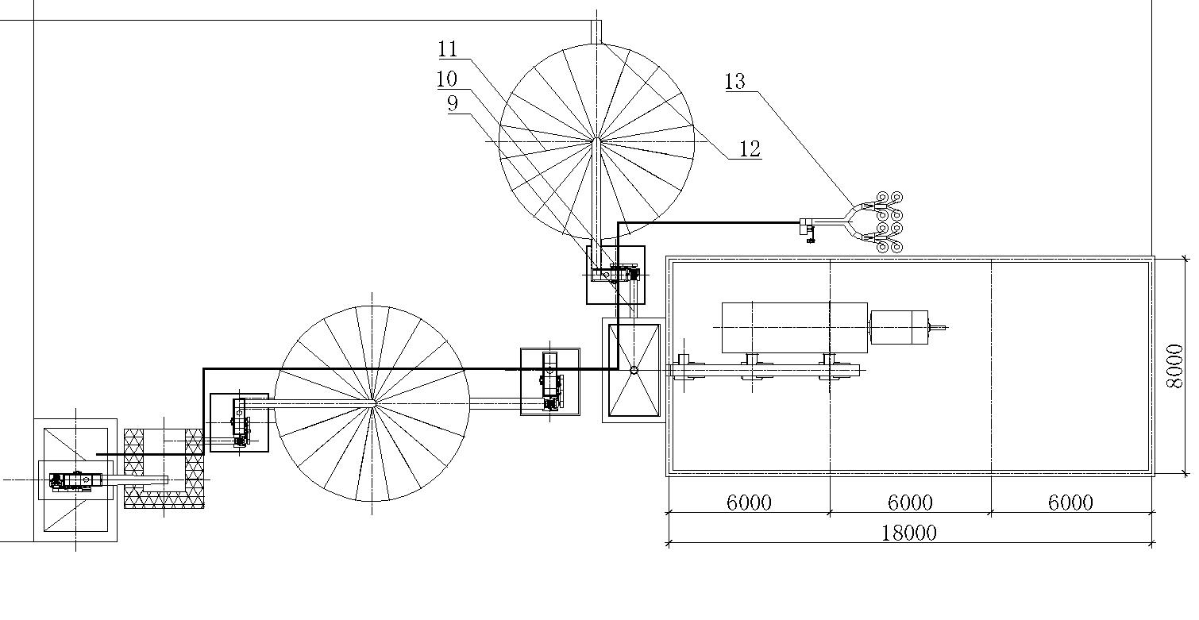
9.2#刮板机/皮带输送机 10.4#提升机 11.烘后暂存仓 12.3#刮板机/皮带输送机 13.除尘设备及管网

附录B.6 Ⅳ型-Ⅵ型连续式粮食烘干成套设备补贴试点成套设备局部侧向视图参考
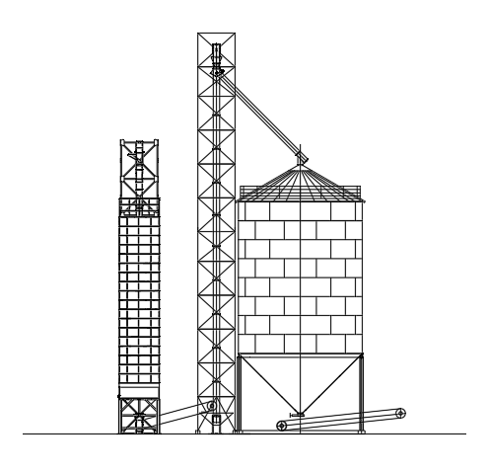

附录 C （资料性附录）
粮食烘干成套设备补贴试点建设项目验收表
表C.1 粮食烘干成套设备补贴试点建设项目验收表
类别 | 目 录 |  | 内 容
基 本 信 息
烘干试点基本信息 | 试点名称
 | 地址
 | 经营主体性质 |  | 合作社□ 家庭农场□ 农机服务中心□ 粮食加工企业□ 个人□
 | 申报规模 |  | Ⅰ型□ Ⅱ型□ Ⅲ型□ Ⅳ型□ Ⅴ型□ Ⅵ型□
统一社会信用
代码
 | 负责人姓名 |  |  | 性别 |  | 男□女□ |  | 身份证号 |  |  |  | 手机号
验 收 项 目
资料验收 | 资料名称 |  | 有 无
 | *购销合同 |  | 有 |  |  |  |  |  | 无
 | 工商营业执照 |  | 有 |  |  |  |  |  | 无
 | *购机者发票 |  | 有 |  |  |  |  |  | 无
 | 成套设备（包括单机）说明书 |  | 有 |  |  |  |  |  | 无
 | 售后服务承诺书 |  | 有 |  |  |  |  |  | 无
工  程  验  收 | 设施名称 |  | 建筑形式 |  |  |  |  |  | 建筑面积（㎡）
 | 烘干厂房
 | 除尘室
 | 锅炉房
成  套  设  备  主 要 单 机 验 收 | 设备名称 |  | 对照实物 |  |  |  | 数 量 |  |  |  | 技术指标
 | 固定式电子衡器 |  | 有 |  | 无 |  | 设计数量 |  | 实际数量 |  | 指标值 |  | 符合/不符合
 | *初清筛 |  | 有 |  | 无 |  | 设计数 |  | 实际数量 |  | 指标值 |  | 符合/不符合
 | *提升机 |  | 有 |  | 无 |  | 设计数 |  | 实际数量 |  | 指标值 |  | 符合/不符合
 | *烘前仓 |  | 有 |  | 无 |  | 设计数 |  | 实际数量 |  | 指标值 |  | 符合/不符合
 | 刮板机/  皮带输送机 |  | 有 |  | 无 |  | 设计数 |  | 实际数量 |  | 指标值 |  | 符合/不符合
 | *干燥机 |  | 有 |  | 无 |  | 设计数 |  | 实际数量 |  | 指标值 |  | 符合/不符合
 | *烘后暂存仓 |  | 有 |  | 无 |  | 设计数 |  | 实际数量 |  | 指标值 |  | 符合/不符合
 | 配电柜 |  | 有 |  | 无 |  |  |  |  |  |  |  | 不符合
生产线加工产品指标验收 | *处理量 |  | 实测数 |  |  |  |  |  | 符合 / 不符合
 | *单位  耗热量 | 品种 | 实测数 |  |  |  |  |  | 符合 / 不符合
 |  | 小麦
 |  | 玉米
 |  | 稻谷
 | 单位耗电量  （电加热） |  | 实测数 |  |  |  |  |  | 符合 / 不符合
 | 烘干不均匀度 | 降水  幅度 | 实测数 |  |  |  |  |  | 符合 / 不符合
 |  | ≤5%
 |  | ＞5%≤10%
 |  | ＞10%
 | 热风温度  波动范围 |  | 实测数 |  |  |  |  |  | 符合 / 不符合
 | *破碎率增值 | 品种 | 实测数 |  |  |  |  |  | 符合 / 不符合
 |  | 小麦
 |  | 玉米
 |  | 稻谷
 | *玉米  裂纹率增加值 | 降水  幅度 | 实测数 |  |  |  |  |  | 符合 / 不符合
 |  | ≤5%
 |  | ＞5%≤10%
 |  | ＞10%
 | 玉米热损粒 |  | 实测数 |  |  |  |  |  | 符合 / 不符合
 | 爆腰率增值 |  | 实测数 |  |  |  |  |  | 符合 / 不符合
 | 色泽、气味 |  | 实测数 |  |  |  |  |  | 符合 / 不符合
 | *小麦湿面筋  降低值 |  | 实测数 |  |  |  |  |  | 符合 / 不符合
 | 苯并（a）芘增加值 |  | 实测数 |  |  |  |  |  | 符合 / 不符合
 | 出机粮食温度 |  | 实测数 |  |  |  |  |  | 符合 / 不符合
 | 噪声 |  | 实测数 |  |  |  |  |  | 符合 / 不符合
 | 粉尘浓度 |  | 实测数 |  |  |  |  |  | 符合 / 不符合
验收  意见 | 年 月 日
整改  意见 | 年 月 日
验收  人员 | 年 月 日
验收  负责人 | 年 月 日
注：1.单位耗电量（电加热）与热风温度波动范围仅为循环式干燥机指标。
2.玉米热损粒仅为连续式干燥机指标。
3.验收时主要单机技术指标应参照附录A进一步细化。
4.其中“*”类指标为A类指标，其他为B类指标；A类指标不满足范围≤2项，B类指标不满足范围≤4项，即验收通过

